- Indico a recuperação da calçada em torno do Educamais Parque Santo Antonio. Conforme foto anexa, podemos verificar que a referida calçada se encontra danificada, representando perigo constante a todos que por ali transitam. O local é usado para fazer caminhada e fica próximo a uma escola infantil.
- Indico a realização de poda das árvores da Praça Pedro Mariano, localizada na Rua dos Antúrios com a Rua das Dálias, Parque Santo Antonio. Tal solicitação vem atender a pedido de moradores relatando que os galhos estão muito grandes, atrapalhando a iluminação do local e facilitando a presença de pessoas desocupadas. Segue foto.
––––– Não houve mais indicações do vereador para a S.O. de 14/05/2014 –––––
Indicação (Relatório 0728/14) – Vereador Arildo Batista – item “a”
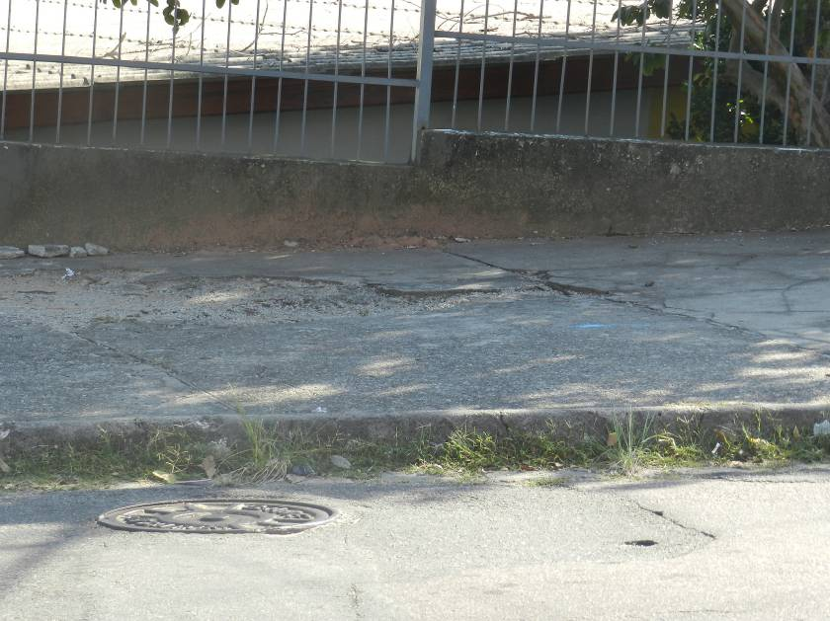
Indicação (Relatório 0728/14) – Vereador Arildo Batista – item “b”
